附件
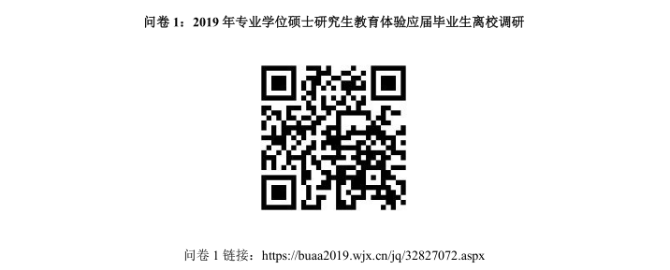

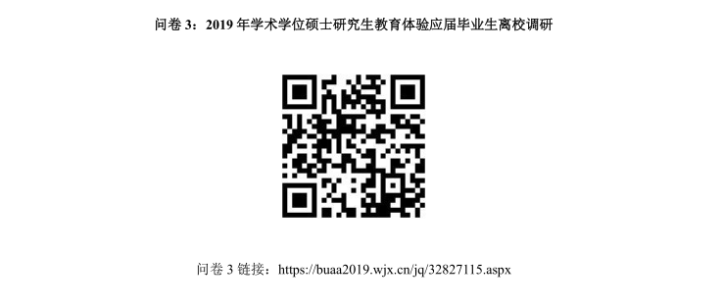

合作培养实践基地建设案例模板

一、案例名称：某校某专业学位某合作培养实践基地名称
案例特点：原则上不超出 3 个特点
案例启动时间：该合作培养实践基地开始时间
案例资助方：***学校，***基金，***公司，***机构，或无
案例合作方：***学校，***机构，***公司，***基金，或无
二、具体案例撰写（5000-8000字）
案例背景：（建议包括合作历程、合作原因、内涵、合作双方基本信息）
创新理念与培养目标：（建议包括创新理念、总体目标、阶段性目标）
主要流程及运行：（建议包括）
组织机构及制度建设
管理方式及规章制度
培养方式及相关规章制度
生源遴选、容纳规模
基地师资及条件配备
基地课程设置(含案例教学)
基地实践安排时间、内容及对应指导人员配备
基地激励基金或支持项目等设置
合作指导论文工作
学位授予
专业学位教育资质与职业资格认证
对外交流（包括国际、国内交流）
基地接纳不同层次及类型的学生和学校情况
创新创业教育
学生成长相关内容
合作成效
案例的成效、持续性与推广性：
案例中遇到的问题与解决方案：
案例述评：（自评并简述创新点）
请提供撰写人姓名及联系方式。如有合作方，此案例应共同撰写，并获得合作方的认可，需各方署名并提供各方联系方式。
专业学位研究生教育创新案例模板
专业学位研究生教育创新可分为两大类：体制创新和过程创新。
“体制创新”主要包括：组织方式创新、主体组合方式创新、教与学的主体结构创新、学位类型发展规划创新等创新点。
“过程创新”主要包括：生源遴选方式创新、课程设置与选择原则创新、学术训练创新、导师指导方式创新等创新点。
专业学位教育创新案例体例可参考如下模板，也可不局限于本模板，而是就本专业学位某一具体创新点或最具创新之处进行详细诠释。
1、案例提要：
案例名称：
案例特征：（主要从两大类创新类型中的某一主要创新点进行界定）
案例来源：大学
院系（或研究生院）
案例启动时间：
案例资助方：*** 基金，*** 公司，*** 学校，**** 机构，****
案例合作方： *** 学校，**** 机构，*** 公司，*** 基金， ****
2、具体案例撰写（4000-8000字）
请完整描述案例开展的起因、始末、基本流程、关键环节、成效呈现、经验教训，存在的问题障碍与未来持续开展建议。建议撰写内容可以包括：
案例背景：
创新理念与培养目标：
主要流程及运行：（建议包括）
参与人员 （包括教师、管理者、学生）
管理方式及相关规定
某创新点及相关改革规定
围绕创新点的实际运行
案例成效
案例拓展
创新案例中遇到的问题与解决方案
创新评述：自评并简述创新点（主要点评创新案例中独特的做法和应用范围等，为案例学习者提供学习和借鉴参考）请提供撰写人姓名及联系方式。如有合作方，需合作各方署名并提供各方联系方式。

